WEB攻防-通用漏洞&业务逻辑&水平垂直越权&访问控制&脆弱验证



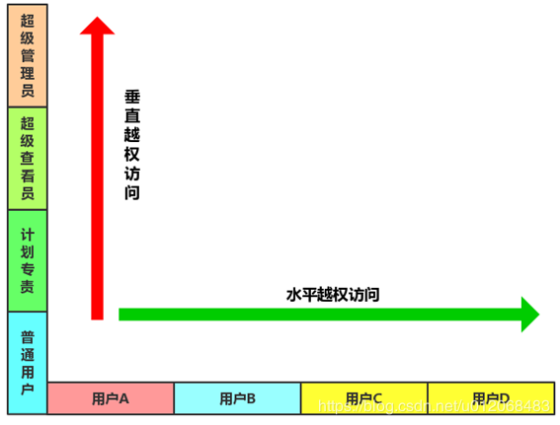

演示案例：

* 权限-水平越权-YXCMS-检测数据比对弱
* 权限-垂直越权-MINICMS-权限操作无验证
* 未授权-访问控制-XHCMS-代码未引用验证
* 未授权-脆弱机制-XHCMS-Cookie脆弱验证
* 弱机制-空口令机制-Redis&Weblogic弱机制
* 检测类-工具项目-Authz&Secscan-Authcheck

涉及资源：

[补充：涉及录像课件资源软件包资料等下载地址](https://docs.qq.com/doc/DQ3Z6RkNpaUtMcEFr)